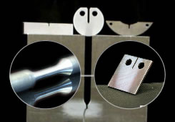 | Rezultati ispita  MAŠINSKI MATERIJALI

Ispit održan 17.05.2026. su položili sledeći studenti:

R. br. | Br. indeksa | Prezime | Ime | I deo | II deo | III deo | IV deo
 | MP 30/2021 | Bajić | Veljko | 50%
 | ME 27/2020 | Medić | Jovana | 54%
 | MM 49/2021 | Despotović | Marko | 52%
 | MM 52/2021 | Simić | Nemanja | 50%

Uvid u radove se organizuje samo za studente koji nisu položili, u sredu 20.05.2026. u učionici MI 15 sa početkom u 10^{h}.

*Niko nije ostvario uslov za usmeni deo ispita*

U Novom Sadu 19.05.2026. god

Predmetni nastavnik
Prof. dr Dragan Rajnović

